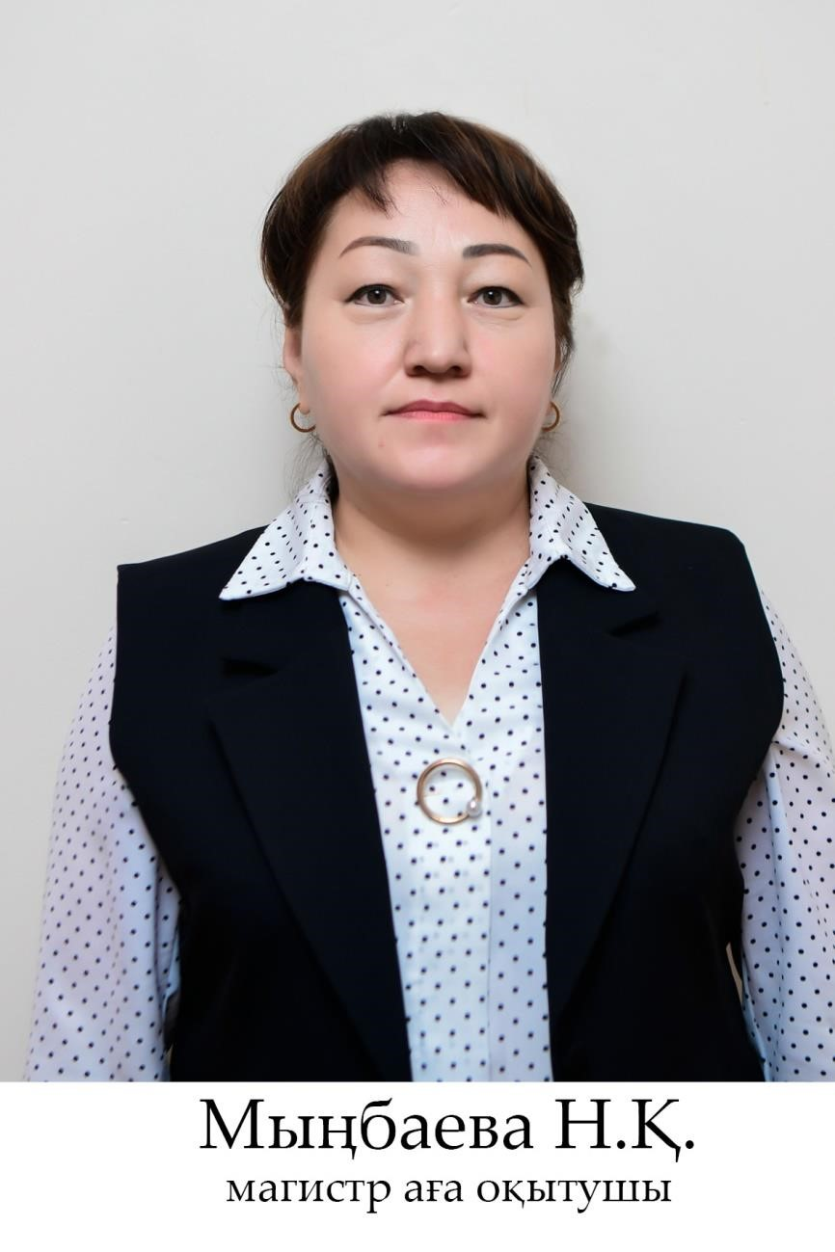

Мыңбаева Надира Қамзабекқызы – магистр старший преподаватель Электронная почта: nadirakaz@mail.ru
Мобильная связь: +7711412336

Образование: Высшее
В 1993 году окончила Жийнбайскую общеобразовательную школу. 1993-1998 гг. Учился в Алматинском технологическом институте по специальности «Технолог швейных изделий».
2011-2013 гг. Поступила в Областной социально-педагогический университет на специальность 6М012000-Профессиональное обучение и получила степень магистра педагогических наук.
Научные труды: опубликованы более 30-ти научных, научно-теоретических статей.
Опыт работы: общий стаж работы 25 лет. Педагогической, научно-методической - 23 года с 2000 года.
1998-1999 гг. Работала швеей в ателье ТОО «Кыз Жибек».
1999-2000 гг. Работала мастером-обучения в учебно-производственном центре «Яссы» Шымкентского филиала МЦТУ им. К.А.Яссауи.
2000-2001 гг. Работала мастером обучения в Шымкентском институте МКТУ им.Х. А. Яссави на кафедре «Рисунок и Сунгат».
2001-2011 гг. Работала преподавателем кафедры «Дизайн одежды» Шымкентского института МКТУ им.Х. А. Яссави.
С 2011 года работает магистром, старшим преподавателем кафедры «Профессиональное обучение и изобразительное искусство» Южно-Казахстанского государственного педагогического университета.
Награды: Занесена в трудовую книжку и награждена благодарственными письмами и грамотами за общественную, производственную и научно-педагогическую работу.
В 2019 году награждена медалью в честь «80 летия» ЮКГПУ город Шымкент.

